Ofício Vereador Nº 895/2022

São Roque, 14 de março de 2022.

Prezado Senhor,

Venho, por meio deste, cordialmente solicitar a Vossa Senhoria URGENTEMENTE os serviços de “tapa buraco” nas localidades abaixo:
- esquina entre a Av. 3 de Maio com Walter de Felippo;
- rua Walter de Felippo, defronte ao cemitério do Cambará; e
c) esquina da Avenida Paes Leme com a rua Raposo Tavares.
Ocorre que os locais acima referidos encontram-se com grandes buracos no asfalto devido a operações realizadas pela SABESP. (fotografias anexas)
Cabe mencionar que os buracos nas vias aumentam o risco de acidentes no trânsito, tanto a veículos quanto a transeuntes. E, ainda, causam desgaste aos veículos, o que, consequentemente, gera custo aos contribuintes, os quais já arcam com elevadas taxas e impostos para manutenção das vias públicas.
Na certeza de que dispensará especial atenção a este Ofício, desde já agradeço, renovando meus mais sinceros protestos de elevada estima e de distinta consideração.

Atenciosamente,

Rogério Jean da Silva
(Cabo Jean)
Vereador

Ao
Ilustríssimo Senhor
RICARDO ELIELTON DE OLIVEIRA
MD. Gerente da Sabesp
São Roque - SP

a) Av. 3 de Maio x Walter de Felippo

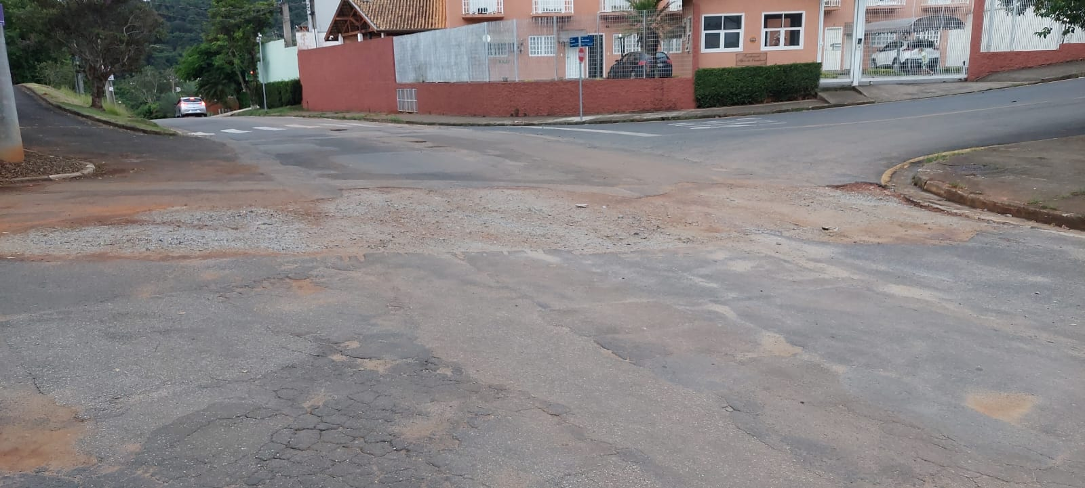

b) Walter de Felippo, defronte o cemitério do Cambará

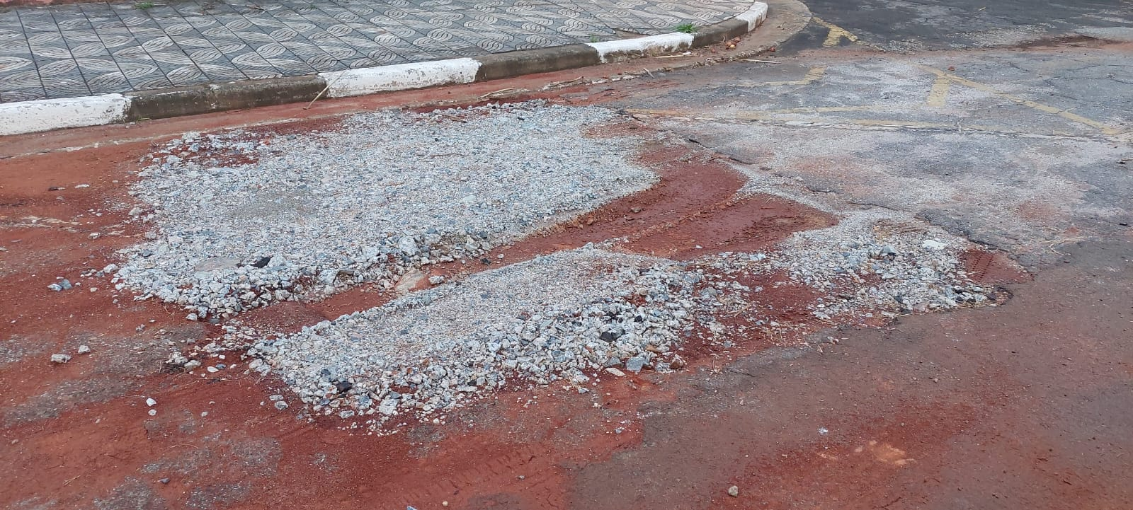

c) Av. Paes Leme x Rua Raposo Tavares.

